Учреждение образования

«Белорусский государственный технологический университет»

**Кафедра информатики и веб-дизайна**

**Лабораторная работа №9**

Тестирование прототипа интерфейса

Выполнил:

Студент 2 курса 1 группы ФИТ

Грудинский Павел Владимирвоич

# Цель работы: Приобретение практических навыков по созданию тестовых заданий. Закрепление теоретических знаний и приобретение практических навыков по проведению тестирования интерфейса.

**Цель №1**

Проверить нужный фильм

Сценарий №1

Пользователь заходит на главную страницу, видит меню в котором есть вкладка проверка, после чего он переходит по клику на эту страницу, где ему необходимо ввести пароль, после ввода он переходит на страницу, после чего выбирает нужный фильм(аниме) из перечисленных в списке, потом проверяет и помечает как проверенный.

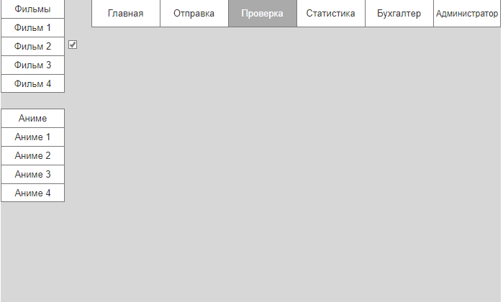

Сценарий №2

Пользователь заходит на главную страницу, видит меню в котором есть вкладка проверка, после чего он переходит по клику на эту страницу, где ему необходимо ввести пароль, после ввода он переходит на страницу, после чего выбирает один из фильмов(аниме), после чего листает с помощью стрелок и доходит до нужного ему фильма, потом проверяет и помечает как проверенный.

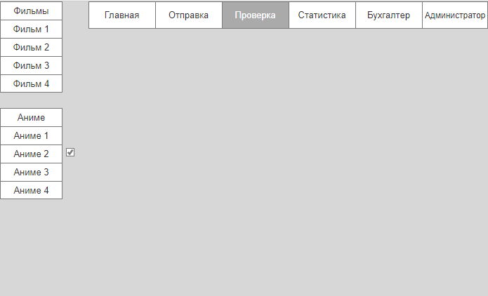

Сценарий №3

Пользователь заходит на главную страницу, видит меню в котором есть вкладка проверка, после чего он переходит по клику на эту страницу, где ему необходимо ввести пароль, после ввода он переходит на страницу, после чего ошибается с выбранным фильмом, и ему приходиться пересматривать список чтобы найти его, после чего он выбирает нужный ему, или пролистывает с помощью стрелок на нужный ему фильм, потом проверяет и помечает как проверенный.

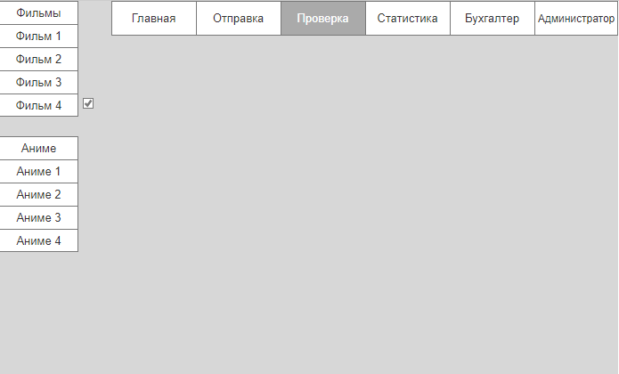

Необходимые модификации после проверки тремя пользователями, необходимо изменить срабатывание hide для картинок, так же необходимо сделать стрелку в конце фильмов(аниме), а также в начале, чтобы перелистываться между ними.

**Цель №2**

Посмотреть статистику от определенного статистика

Сценарий №1

Пользователь заходит на главную страницу, видит меню в котором есть вкладка бухгалтер, после чего он переходит по клику на эту страницу, где ему необходимо ввести пароль, после ввода он переходит на страницу, где обращает внимание на отчет статистиков, кликает на это, после чего выпадает список, где пользователь выбирает нужного ему статистика, смотрит его статистику и добавляет в отчет.

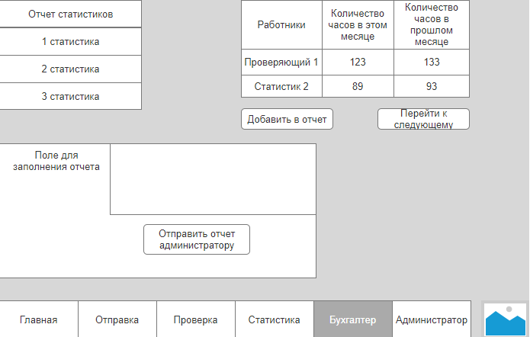

Сценарий №2

Пользователь заходит на главную страницу, видит меню в котором есть вкладка бухгалтер, после чего он переходит по клику на эту страницу, где ему необходимо ввести пароль, после ввода он переходит на страницу, где обращает внимание на отчет статистиков, кликает на это, после чего выпадает список, где пользователь ошибается и попадает не на того статистика, ему приходиться искать нужного либо с помощью кнопки следующий, либо в списке кликать, после того как он нашел, смотрит его статистику и добавляет в отчет.

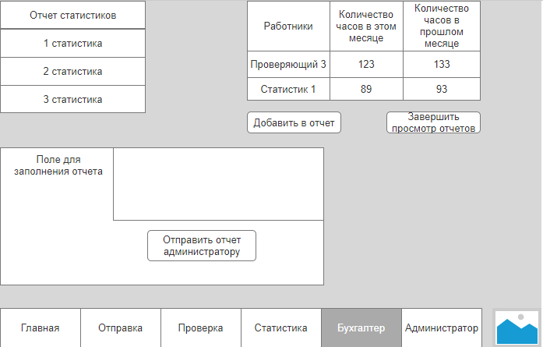

Сценарий №3

Пользователь заходит на главную страницу, видит меню в котором есть вкладка бухгалтер, после чего он переходит по клику на эту страницу, где ему необходимо ввести пароль, после ввода он переходит на страницу, на которой он не видит ни списка, ни таблицы, с предоставлением отчеты статистиков, т.к. ничего нету он решает выйти с этой системы, не выполнив цель.

Третий пользователь не справился с целью, поэтому необходимы следующие модификации, такие как:

1. Показывать меню с отчетами сразу же, а не выплывающим меню
2. Сделать кнопку для просмотра прошлого отчета статистиков
3. Показ на каком отчете ты сейчас находишься

**Цель №3**

Проверка отчетов бухгалтеров и отправка нового задания

Сценарий №1

Пользователь заходит на главную страницу, видит меню в котором есть вкладка администратор, кликает на эту вкладку, после чего ему необходимо ввести пароль, после ввода пароль он заходит на эту страницу, где видит отчет бухгалтеров, после чего нажимает и ему предоставляется список, где он выбирает нужного ему бухгалтера проверяет его и добавляет в отчет, после чего ему необходимо выслать новое задание, он кликает в том же меню на новое задание и в новом окне пишет его и отправляет.

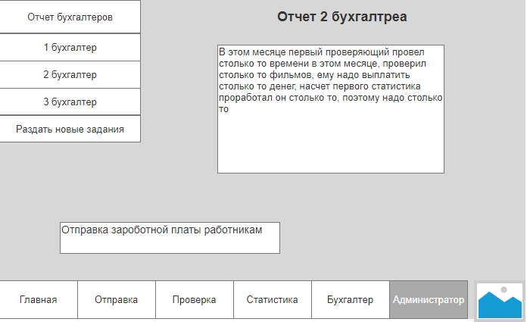

Сценарий №2

Пользователь заходит на главную страницу, видит меню в котором есть вкладка администратор, кликает на эту вкладку, после чего ему необходимо ввести пароль, после ввода пароль он заходит на эту страницу, где видит отчет бухгалтеров, после чего нажимает и ему предоставляется список, после чего он ошибается с выбором нужного ему бухгалтера, после чего у него есть выбор с помощью кнопки перелистывать отчет бухгалтеров или найти в списке нужного ему бухгалтера, он выбирает список, выбирает нужного бухгалтера проверяет его и добавляет в отчет, после чего ему необходимо выслать новое задание, он кликает в том же меню на новое задание и в новом окне пишет его и отправляет.

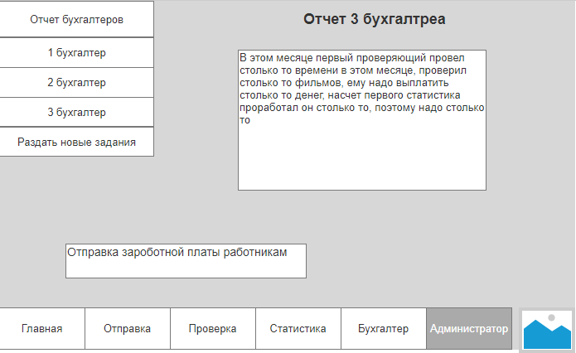

Сценарий №3

Пользователь заходит на главную страницу, видит меню в котором есть вкладка администратор, кликает на эту вкладку, после чего ему необходимо ввести пароль, после ввода пароль он заходит на эту страницу, где не видит списка или каких-либо данных отчетов бухгалтеров, однако замечает раздачу нового задания, нажимает на него, в новом окне пишет его и отправляет, после чего выходит с системы.

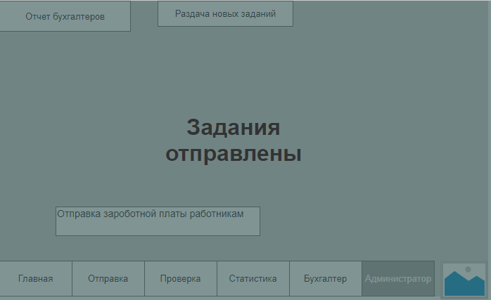

Третий пользователь справился с заданием на половину, поэтому необходимо сделать следующие модификации.

1. Сделать меню которое будет сразу отображаться
2. Сделать стрелки для того чтобы переходить между отчетами

**Модификации**

До:

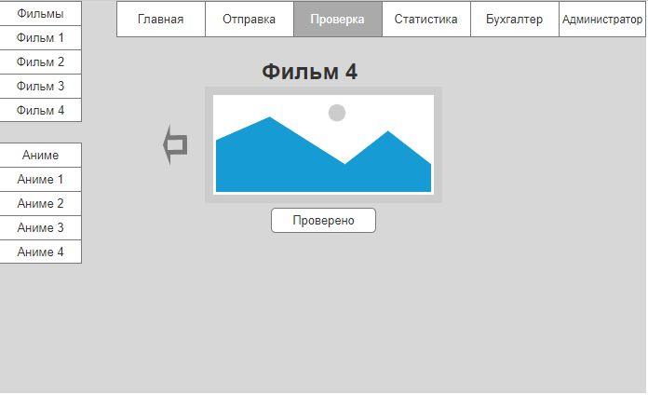

После:

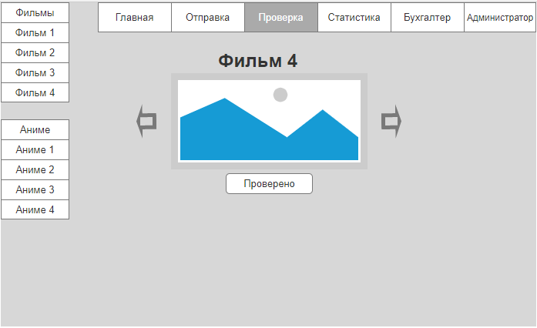

До:

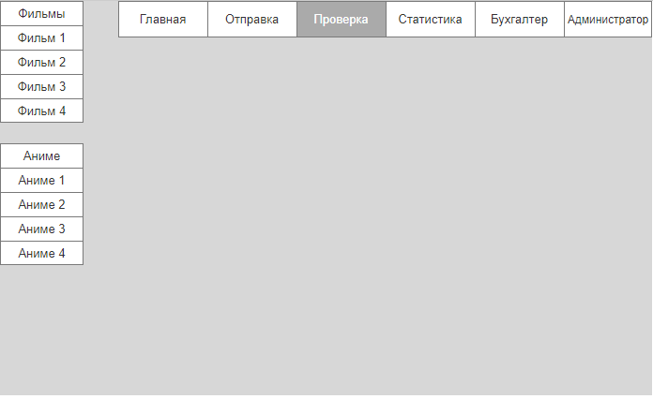

После:

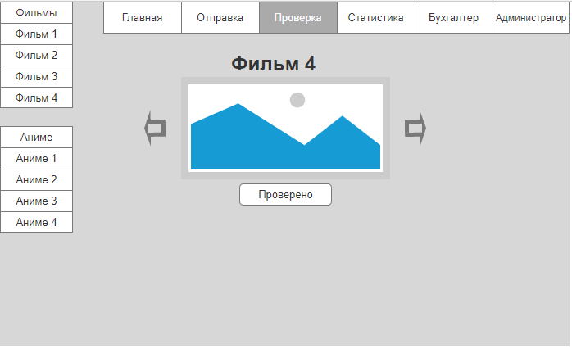

До:

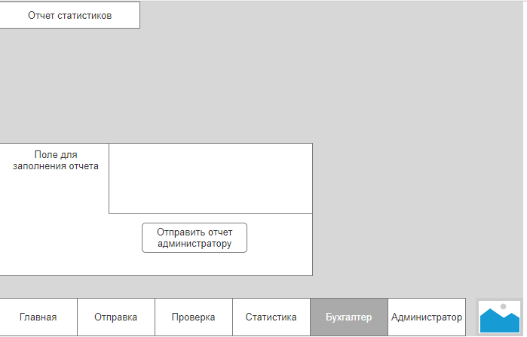

После:

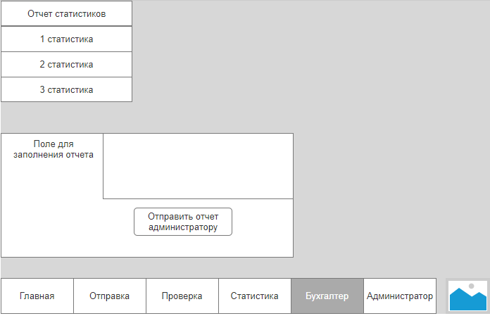

До:

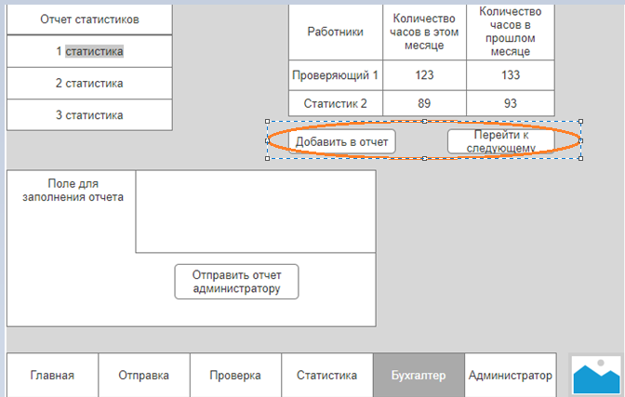

После:

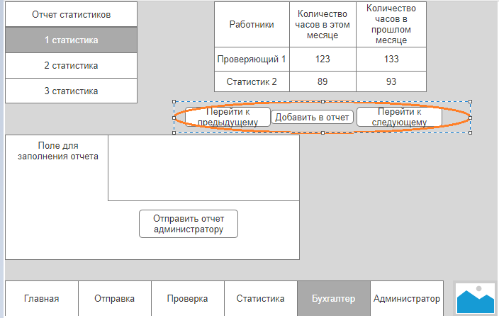

До:

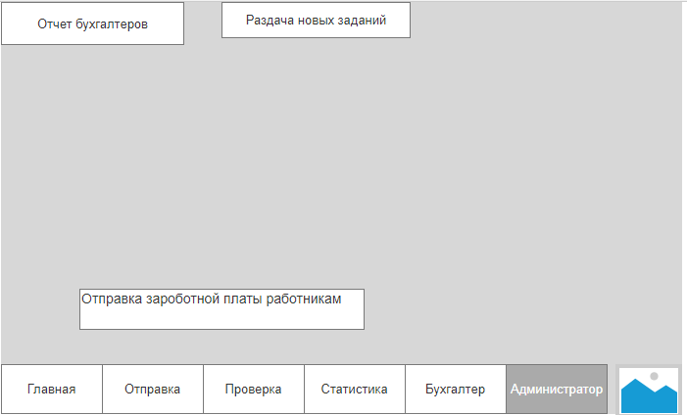

После:

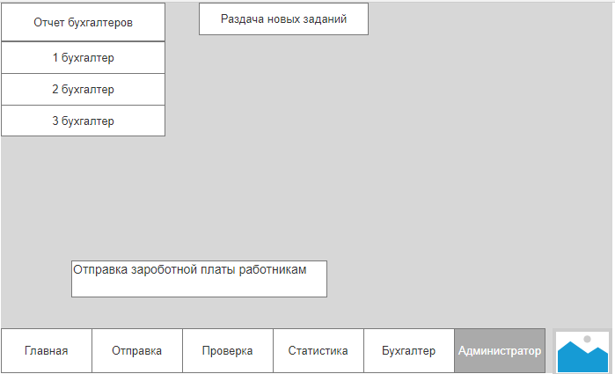

До:

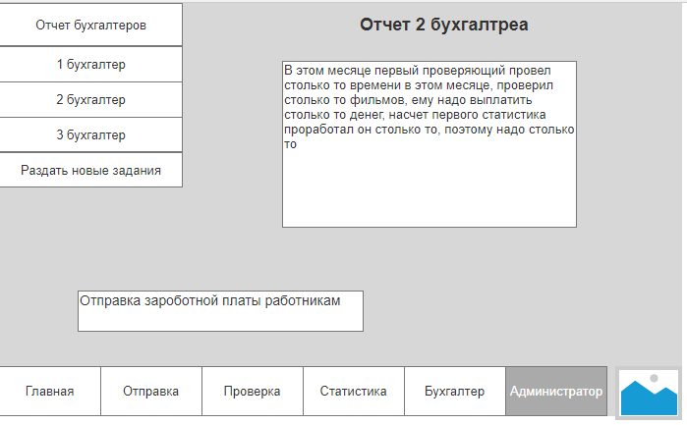

После:

